技 术 文 件

技术文件名称：需求复用软件需求说明书_BS应用
技术文件编号：
版 本：0.2

拟 制 唐万林、隋承森、
马伟丽、傅焰坤、赵亚军
审 核
会 签 张晓、李朝刚、
吴涛、连书君、高波
标准化
批 准

版权声明

本文中的所有信息均为中兴通讯股份有限公司秘密信息，务请妥善保管，未经公司明确作出的书面许可，不得为任何目的、以任何形式或手段（包括电子、机械、复印、录音或其他形式）对本文档的任何部分进行复制、存储、引入检索系统或者传播。

中兴通讯股份有限公司
IT中心

目 录

1 引言 4
1.1 编写目的 4
1.2 预期读者 4
2 术语、定义和缩略语 4
2.1 术语、定义 4
2.2 缩略语 4
3 文档约定 4
4 需求场景描述 5
4.1 业务单元定位 5
4.2 单元需求概述 5
5 功能需求 5
5.1 图书室信息维护（直接处理CRUD） 5
5.1.1 用例描述 5
5.1.2 业务实体 6
5.1.3 性能需求 6
5.1.3.1 使用场景 6
5.1.3.2 性能指标 7
5.1.4 UI描述 7
5.2 图书信息维护（弹出页CRUD） 8
5.2.1 用例描述 8
5.2.2 业务实体 10
5.2.3 性能需求 11
5.2.3.1 使用场景 11
5.2.3.2 性能指标 11
5.2.4 UI描述 11
5.3 图书采购单维护（主从单据CRUD） 15
5.3.1 用例描述 15
5.3.2 业务实体 17
5.3.3 性能需求 17
5.3.3.1 使用场景 17
5.3.3.2 性能指标 17
5.3.4 UI描述 17
5.4 图书采购单查询（单表查询） 20
5.4.1 用例描述 20
5.4.2 业务实体 21
5.4.3 性能需求 21
5.4.3.1 使用场景 21
5.4.3.2 性能指标 22
5.4.4 UI描述 22
5.5 图书采购单查询 (主从表关联方式查询) 23
5.5.1 用例描述 23
5.5.2 性能需求 24
5.5.2.1 使用场景 24
5.5.2.2 性能指标 24
5.5.3 业务实体 24
5.5.4 UI描述 24
5.6 图书采购单查询 (主从表隐显方式查询) 26
5.6.1 用例描述 26
5.6.2 性能需求 26
5.6.2.1 使用场景 26
5.6.2.2 性能指标 27
5.6.3 业务实体 27
5.6.4 UI描述 27
5.7 供货商供货分析 (图表统计) 28
5.7.1 用例描述 28
5.7.2 业务实体 30
5.7.3 性能需求 30
5.7.3.1 使用场景 30
5.7.3.2 性能指标 30
5.7.4 UI描述 30
5.8 Excel导入 31
5.8.1 用例描述 31
5.8.2 业务实体 32
5.8.3 性能需求 32
5.8.3.1 使用场景 32
5.8.3.2 性能指标 33
5.8.4 UI描述 33
5.9 Excel导出 34
5.9.1 用例描述 34
5.9.2 业务实体 34
5.9.3 性能需求 34
5.9.3.1 使用场景 34
5.9.3.2 性能指标 34
5.9.4 UI描述 35
6 参考资料 35

SEPG模板版本变更记录：
注意：非SEPG人员不得修改；

版本号 | 拟制/修改日期 | 拟制/修改人 | 修改记录 | 批准人
0.1 | 2004.3 | 李夫健 | 创建
1.0 | 2004.7.27 | 李夫健 | 标题编号修正
1.1 | 2004-11-4 | 陈曦 | 需求用例模板调整 | 于平
1.2 | 2005.2.28 | 周斌 | 细化质量属性需求 | 于平
1.3 | 2005-4-11 | 应松 | 增加非功能性需求的编号规则 | 应松
1.4 | 2005-12-20 | 连书君、徐凯 | 修改易用性要求、接口要求等 | 应松
1.5 | 2006-2-20 | 连书君 | 增加文档约定部分；调整非功能需求的描述方式。 | 应松
1.6 | 2006-7-6 | 连书君 | 增加“单元需求概述”和“其他需求”部分；  用例编号分层（见需求编号约定）；  用例模板描述内容要求细化和补充；  修改用例描述的实例；  删除“可移植性”部分的内容 。 | 应松
1.7 | 2007-11-13 | 徐志平 | 删除封面存盘文件名命名规则。 | 应松
1.8 | 2008-5-26 | 连书君 | 增加1.4.2其他需求约束章节；  增加对功能需求中业务实体和UI描述的具体要求和建议；  增加接口需求的识别规则和描述要求；  修改封面页中页码获取方式 | 虞渊明
1.9 | 2009-5-22 | 连书君 | - 单元需求概述更改为需求场景描述  - 变更功能需求描述细节：简化用例描绘中的干系人、后置条件要求；增加性能需求（使用场景/性能指标）章节  - 删除非功能需求章节  - 标准化模板要求：调整第一、二章节内容格式，删除文档约定中的编号约定

注意：以下为开发人员填写部分：
工件版本变更记录：
版本号 | 拟制/修改日期 | 拟制/修改人 | 修改记录 | 批准人
V0.1 | 2009-5-20 | 唐万林、隋承森、马伟丽、傅焰坤、赵亚军 | 新建
V0.2 | 2009-6-18 | 赵亚军 | RPG评审后修改
注： 1）拟制、审核、会签、批准不走电子流程时，必须用钢笔或签字笔填写，不得用铅笔、圆珠笔填写，不得涂改。
软件需求说明书

引言

编写目的
本文档以图书室管理系统常见业务为例，描述了BS系统常用的CRUD和查询功能的软件需求，可以作为BA编写类似业务功能的参考和指导。

预期读者
表1预期读者
读者分类 | 目的
系统工程师 | 参考需求用例，进行需求复用。
设计工程师 | 了解详细的功能、非功能需求，以参照完成系统设计和开发
测试工程师 | 了解详细的功能、非功能需求，以参照完成系统测试工作

术语、定义和缩略语

术语、定义
表2
术语/定义 | 说明
无

缩略语
表3
缩略语 | 说明
CRUD | 也叫增删改查，是指增加(Create)、查询(Retrieve)（重新得到数据）、更新(Update)和删除(Delete)几个单词的首字母简写。主要被用在描述软件系统中针对数据库基本操作的业务功能。

文档约定
用例中涉及到的用户选择、组织选择均采用DPG组件，用例不再对其进行详细描述。

需求场景描述

业务单元定位
本文略，请根据具体业务编写。

单元需求概述
本文略，请根据具体业务编写。

功能需求

图书室信息维护（直接处理CRUD）

用例描述
用例名称* | 图书室信息维护 | 用例编号* | MXX_BUXX_UCXX
级别* | 用户目标
简述/背景* | 图书室管理员维护图书室信息，包括查询、导入（批量新增）、导出、新增、删除及修改图书室信息。
主执行者* | 图书室管理员 | 干系人 | 无
前置条件* | 用户已登录系统并具备操作本功能的权限。
后置条件* | 保证图书室信息正确完整。
触发事件* | 步骤1
基本流* | - 用户进入图书室信息维护界面，系统初始化。  - 用户输入查询条件要求查询图书室信息。  - 系统根据查询条件检索图书室信息并展示查询结果。  - 用户对查询出的图书室信息进行修改后，选择单条保存。  - 系统验证录入信息无误后进行保存。  （用例结束）
扩展流* | 2a 用户通过高级查询检索图书室信息：  2a1 用户选择高级查询，系统显示高级查询界面。  2a2 用户输入查询条件要求查询图书室信息。  （转步骤3）  2b 用户新增图书室：  2b1 用户要求新增图书室，系统显示图书室录入行。  2b2 用户输入图书室信息后要求系统保存。  2b3 系统验证图书室信息无误后进行保存。  （用例结束）  2c 用户批量导入图书室。<参用例Excel导入>  4a 用户导出图书室到Excel表格。<参用例Excel导出>  4c 用户批量保存图书室信息：  4c1 用户选择多个图书室信息后，要求同时保存。  4c2 系统校验无误后进行批量保存操作。  （用例结束）  4d 用户删除图书室信息：  4d1 用户要求删除选中的任意一图书室信息，系统提示用户确认删除。  4d2 用户确认删除后，系统进行删除操作。  （用例结束）  4e 用户批量删除图书室信息：  4e1 用户要求删除选中的任意多个图书室信息，系统提示用户确认删除。  4e2 用户确认删除后，系统进行删除操作。  （用例结束）
业务规则： | 1 用户权限按照XXX设置进行控制。  2、2a 输入条件：  - 不允许无条件查询，否则提示：“请您输入查询条件。”  2b 用户可以连续新增多个输入行。  2c Excel导入说明：  3 用户手工直接录入的信息要求支持全模糊查询。  4、2b2 用户修改或者输入记录后，焦点离开字段后，系统自动将该行的勾选项打勾。  4d2、4e2 删除图书室信息：  - 删除的图书室当前在用例图书信息维护中有图书存放，则不能删除，需要提示用户：“您要删除的图书室存有图书，不能删除。请处理后再执行删除。”  - 删除为逻辑删除，需要提示用户：“您确定要删除数据吗？”  5、2b3、4c2 校验规则：  - “图书室、地点、管理员”为必须项，用户输入不完整，保存时提示“×××不能为空，请输入。”用户确定后，定位到该问题项。  - 图书室名称为唯一项，校验有重复后，保存时提示“×××不能重复，请修改。”用户确定后，定位到该问题项。
  字段 | 类型 | 必须项 | 校验
  图书室 | 文本 | 是 | 唯一项，不能重复
  地点 | 文本 | 是 | 不超过256字符
  所属地区 | 文本 | 否 | 地区表已有记录
  管理员 | 文本 | 是 | 员工表已有记录
假设和约束： | 人员选择请用DPG×××组件。
特殊需求： | 列表需要支持排序和Execl导出。
备注： | 无

业务实体
参见ROSE业务对象模型。

性能需求

使用场景
属性 | 描述/值
使用人数 | 约10人，用户数稳定。
使用频度 | 本功能使用较少，无特别的时段、峰值时间。
数据量 | 数据约100条记录，增长缓慢，数据需永久保留。
运行环境 | 该功能运行于公司内网。

性能指标
功能点 | 网络环境 | 数据量 | 并发数 | 响应时间
查询 | 公司内网 | 最大约100条 | 不考虑 | 2秒
新增、修改、删除 | 公司内网 | 最大约100条 | 不考虑 | 2秒
Excel导入 | 公司内网 | 最大约100条 | 不考虑 | 2秒
Excel导出 | 公司内网 | 最大约100条 | 不考虑 | 2秒

UI描述
- 界面一（主界面）
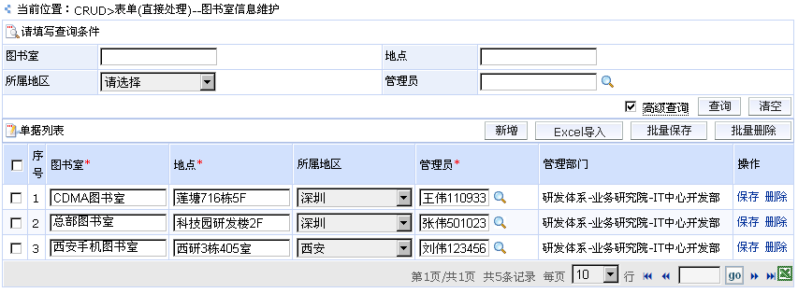
序号 | UI元素 | 类型 | 取值 | 其他说明
查询条件
 | 图书室 | 文本框 | 无 | 支持全模糊查询
 | 地点 | 文本框 | 无 | 支持全模糊查询
 | 所属地区 | 下拉选择框 | 默认值“请选择” | 选项为来源于系统维护的地区信息，高级查询条件
 | 管理员 | 文本框+弹出选择框 | 无 | 选项来源于人员信息，高级查询条件
 | 高级查询 | Checkbox | 默认未勾选 | 用于显示或隐藏高级查询条件
 | 查询 | 按钮 | 无 | 执行查询操作
 | 清空 | 按钮 | 无 | 清空查询条件
 | 单据列表 | Grid | 无 | 包括：选择、序号、图书室、地点、所属地区、管理员、管理部门、操作。（除了特殊说明外，其他字段只显示）
查询结果
 | 选择 | 复选框 | 默认未勾选 | 和标题的选择复选框联动
 | 图书室 | 文本框 | 无 | 用户输入
 | 地点 | 文本框 | 无 | 用户输入
 | 所属地区 | 下拉选择框 | 默认值“请选择”。 | 值来自……
 | 管理员 | 文本框+弹出选择框 | 无 | 选项来源于人员信息，使用DPG组件
 | 管理部门 | 文本 | 无 | 只显示，管理员所属部门
 | 操作-保存 | 按钮 | 无 | 保存当前记录
 | 操作-删除 | 按钮 | 无 | 删除当前记录
 | 新增 | 按钮 | 无 | 显示新增空白行
 | Excel导入 | 按钮 | 无 | 显示导入处理界面
 | 批量保存 | 按钮 | 无 | 多条记录同时保存
 | 批量删除 | 按钮 | 无 | 执行批量删除操作
 | Excel导出 | 按钮 | 无 | 显示Excle导出界面，导出列表内容

图书信息维护（弹出页CRUD）

用例描述
用例名称* | 图书信息维护 | 用例编号* |  | MXX_BUXX_UCXX
级别* | 用户目标
简述/背景* | 用户维护图书信息，包括查询、导入（批量新增）、导出、新增、删除及修改图书资料信息。
主执行者* | 图书室管理员 | 干系人 | 无
前置条件* | 用户已登录并具备操作本功能的权限。
后置条件* | 保证图书信息正确完整。
触发事件* | 步骤1
基本流* | - 用户进入图书信息维护界面，系统初始化。  - 用户输入查询条件要求查询图书信息。  - 系统根据查询条件检索图书信息并展示查询结果。  - 用户要求查看任意一图书的明细信息。  - 系统进行处理并显示该图书的明细。  （用例结束）
扩展流* | 2a 用户通过高级查询检索图书信息：  2a1 用户选择高级查询，系统显示高级查询界面。  2a2 用户输入查询条件要求查询图书信息。  （转步骤3）  2b 用户新增图书：  2b1 用户要求新增图书，系统显示图书新增界面。  2b2 用户输入图书资料信息后要求系统保存。  2b3 系统验证图书信息的正确性和完整性后进行保存。  （用例结束）  2c 用户批量导入图书。<参用例Excel导入>  4a 用户导出图书资料到Excel表格。<参用例Excel导出>  4b 用户修改图书信息：  4b1 用户要求修改选中的一个图书的信息，系统显示修改界面。  4b2 用户修改后要求保存，系统进行保存操作，关闭修改界面，并更新图书列表。  （用例结束）  4c 用户批量修改图书信息：  4c1 用户要求修改选中的多个图书的信息，系统显示修改界面。  4c2 用户选中要修改的一个或多个属性并修改其属性值后保存，系统进行保存操作，关闭批量修改界面，并更新图书列表。  （用例结束）  4d 用户删除图书信息：  4d1 用户要求删除选中的一个图书信息，系统提示用户确认删除。  4d2 用户确认删除后，系统进行删除操作。  （用例结束）  4e 用户批量删除图书信息：  4e1 用户要求删除选中的多个图书信息，系统提示用户确认删除。  4e2 用户确认删除后，系统进行删除操作。  （用例结束）
业务规则： | 1 用户权限按照XXX设置进行控制。  2、2a 查询条件：  不允许无条件查询，否则提示：“请您输入查询条件。”  2b2 新增图书：  - 资源编号规则：×××。  - 用户选择“连续添加”，则保存成功后，系统清空输入页内容，用户可以输入新内容。用户没有选择“连续添加”，则保存成功后，系统提示用户，“保存成功。”系统关闭当前的新增页，在图书列表中显示出最新的记录。  2c Excel导入：  3 用户手工直接录入的信息要求支持全模糊查询。  4c 批量修改时，勾选了要修改的属性，才可以输入属性值，系统将用输入的属性值替换系统中所有选中记录的对应值。  4b2、4c2 数据保存校验规则：  - “图书名称、图书数量、图书类型、作者、所属图书室、附带光盘”为必须项，用户输入不完整，保存时提示“×××不能为空，请输入。”用户确定后，定位到该问题项。  - 图书名称+作者为唯一项，校验有重复后，保存时提示“×××不能重复，请修改。”用户确定后，定位到该问题项。  4d2、4e2 删除图书室信息：  删除为逻辑删除，需要提示用户：“您确定要删除数据吗？”
  字段 | 类型 | 必须项 | 校验
  图书名称 | 文本 | 是 | 无
  图书数量 | 文本 | 是 | 正整数
  图书类型 | 文本 | 是 | 无
  作者 | 文本 | 是 | 无
  所属图书室 | 文本 | 是 | 图书室表已有记录
  所属书架 | 文本 | 否 | 无
  采购日期 | 日期 | 否 | 符合日期格式
  附带光盘 | 文本 | 是 | 值为“是”或者“否”
  对外单位开放 | 文本 | 否 | 值为“是”或者“否”
  备注 | 文本 | 否 | 最大2000字符
假设和约束： | 人员选择请用DPG×××组件。
特殊需求： | 列表需要支持排序和Execl导出。
备注： | 无

业务实体
参见ROSE业务对象模型。

性能需求

使用场景
属性 | 描述/值
使用人数 | 约10人，用户数稳定。
使用频度 | 本功能使用较少，无特别的时段、峰值时间。
数据量 | 数据约1000条记录，年约增加30%，数据需永久保留。
运行环境 | 该功能运行于公司内网。

性能指标
功能点 | 网络环境 | 数据量 | 并发数 | 响应时间
查询 | 公司内网 | 最大约1000条 | 不考虑 | 2秒
新增、修改、删除 | 公司内网 | 最大约1000条 | 不考虑 | 2秒
Excel导入 | 公司内网 | 最大约1000条 | 不考虑 | 2秒
Excel导出 | 公司内网 | 最大约1000条 | 不考虑 | 2秒

UI描述
- 界面一（主界面）
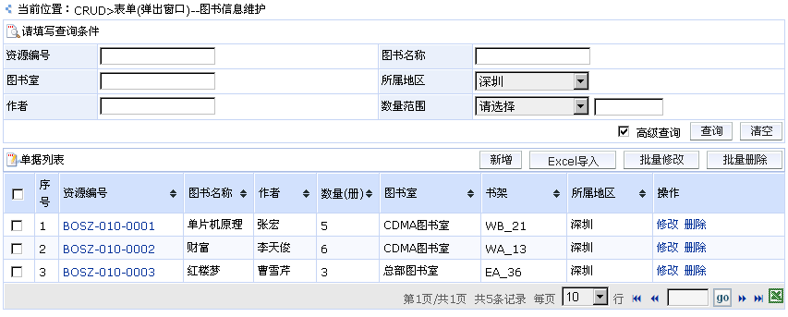

序号 | UI元素 | 类型 | 取值 | 其他说明
查询条件
1 | 资源编号 | 文本框 | 无 | 支持全模糊查询
2 | 图书名称 | 文本框 | 无 | 支持全模糊查询
3 | 图书室 | 下拉选择框 | 选项为来源于系统维护的图书室数据 | 高级查询条件
4 | 所属地区 | 下拉选择框 | 选项为来源于系统维护的地区信息 | 高级查询条件
5 | 作者 | 文本框 | 无 | 支持全模糊查询
6 | 数量范围 | 下拉选择框+文本框 | 选项包括：大于等于、小于等于、等于 | 高级查询条件
7 | 高级查询 | Checkbox | 默认未勾选 | 用于显示或隐藏高级查询条件
8 | 查询 | 按钮 | 无 | 执行查询操作
9 | 清空 | 按钮 | 无 | 清空查询条件
查询结果
10 | 单据列表 | Grid | 无 | 包括：选择、序号、资源编号（支持排序）、图书名称（支持排序）、作者（支持排序）、数量（册）（支持排序）、图书室（支持排序）、书架（支持排序）、所属地区（支持排序）、操作（包括修改、删除链接）。
11 | 新增 | 按钮 | 无 | 显示新增界面
12 | Excel导入 | 按钮 | 无 | 显示导入处理界面
13 | Excel模板导出 | 按钮 | 无 | 显示导出选择属性界面
14 | 批量修改 | 按钮 | 无 | 显示批量修改界面
15 | 批量删除 | 按钮 | 无 | 执行删除操作
16 | Excel模板导出 | 图标 | 无 | 导出Excel模板

- 界面二（新增界面）
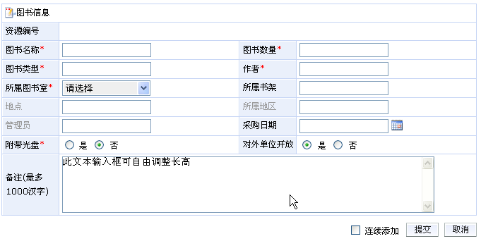
序号 | UI元素 | 类型 | 取值 | 其他说明
1 | 资源编号 | 文本框 | 系统自动生成 | 无
2 | 图书名称 | 文本框 | 无 | 必填
3 | 图书数量 | 文本框 | 无 | 必填
4 | 图书类型 | 文本框 | 无 | 必填
5 | 作者 | 文本框 | 无 | 必填，模糊查询下拉选择
6 | 所属图书室 | 下拉选择框 | 选项为来源于系统维护的图书室数据 | 必填
7 | 所属书架 | 文本框 | 无 | 用户录入
8 | 地点 | 文本 | 根据图书室信息获取 | 只显示
9 | 所属地区 | 文本 | 根据图书室信息获取 | 只显示
10 | 管理员 | 文本 | 根据图书室信息获取 | 只显示
11 | 采购日期 | 日期选择框 | 无 | 用户录入
12 | 附带光盘 | 单选按钮 | 默认“否” | 用户选择
13 | 对外单位开放 | 单选按钮 | 默认“是” | 用户选择
14 | 备注 | 多行文本框 | 无 | 可动态显示剩余可录入字符数
15 | 连续添加 | Check | 默认未勾选 | 用户选择
16 | 提交 | 按钮 | 无 | 保存
17 | 取消 | 按钮 | 无 | 仅关闭当前界面

- 界面三（批量修改界面）
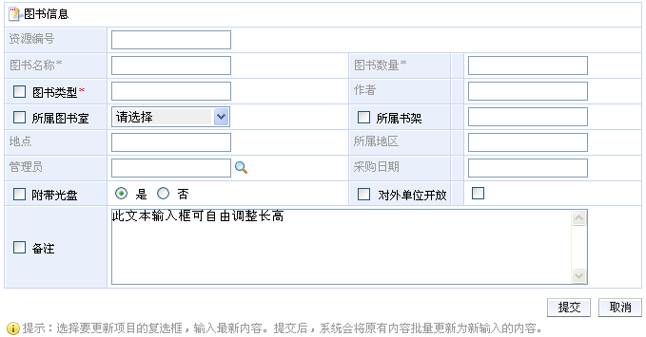

序号 | UI元素 | 类型 | 取值 | 其他说明
1 | 资源编号 | 文本 | 无 | 只读
2 | 图书名称 | 文本 | 无 | 只读
3 | 图书数量 | 文本 | 无 | 只读
4 | 图书类型 | 文本框 | 无 | 可以选中进行修改
5 | 作者 | 文本 | 无 | 只读
6 | 所属图书室 | 下拉选择框 | 无 | 可以选中进行修改
7 | 所属书架 | 文本框 | 无 | 可以选中进行修改
8 | 地点 | 文本 | 无 | 只读
9 | 所属地区 | 文本 | 无 | 只读
10 | 管理员 | 文本 | 无 | 只读
11 | 采购日期 | 文本 | 无 | 只读
12 | 附带光盘 | 单选按钮 | 无 | 可以选中进行修改
13 | 对外单位开放 | Check | 无 | 可以选中进行修改
14 | 备注 | 多行文本框 | 无 | 可以选中进行修改
15 | 提交 | 按钮 | 无 | 保存
16 | 取消 | 按钮 | 无 | 仅关闭当前界面

- 界面四（修改界面）
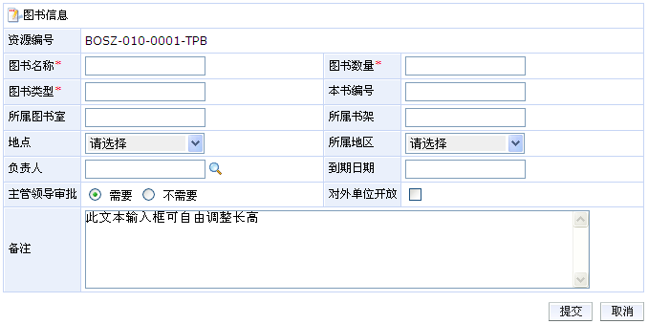
序号 | UI元素 | 类型 | 取值 | 其他说明
1 | 资源编号 | 文本 | 无 | 只读
2 | 图书名称 | 文本框 | 无 | 必填
3 | 图书数量 | 文本框 | 无 | 必填
4 | 图书类型 | 文本框 | 无 | 必填
5 | 本书编号 | 文本框 | 无 | 用户录入
6 | 所属图书室 | 下拉选择框 | 无 | 用户录入
7 | 所属书架 | 文本框 | 无 | 用户录入
8 | 地点 | 下拉选择框 | 无 | 用户录入
9 | 所属地区 | 下拉选择框 | 无 | 用户录入
10 | 负责人 | 文本框+弹出选择框 | 无 | 选择录入
11 | 到期日期 | 日期选择框 | 无 | 用户录入
12 | 主管领导审批 | 单选按钮 | 无 | 需要或不需要
13 | 对外单位开放 | Check | 无 | 用户选择
14 | 备注 | 多行文本框 | 无 | 可动态显示剩余可录入字符数
15 | 提交 | 按钮 | 无 | 保存
16 | 取消 | 按钮 | 无 | 仅关闭当前界面

图书采购单维护（主从单据CRUD）

用例描述
用例名称* | 图书采购单维护 |  | 用例编号* |  | MXX_BUXX_UCXX
级别* | 用户目标 |  | 发生频率 |  | 高
简述/背景* | 用户维护图书采购单信息，包括查询、导入（批量新增）、导出、新增、删除及修改图书采购单信息。
主执行者 | 管理员 | 干系人 |  | 无
前置条件* | 用户已登录并具备操作本功能的权限。
后置条件* | 保证图书采购单信息正确完整。
触发事件* | 步骤1
基本流* | - 用户进入图书采购单维护界面，系统初始化。  - 用户执行选择系统已有单据操作，选择一个单据号。  - 系统显示所选单据的单据信息和明细信息。  - 用户查看采购单明细信息。  - 用户查看整单采购单信息。  （用例结束）
扩展流* | 2a 用户可以手工输入要查询的单据号，执行查询操作，系统根据输入的查询条件把系统中存在的单据号的头信息和明细信息提取出来。系统确认不存在该单据号，提示用户“该单据不存在，请确认是否输入正确”。  2b 用户除了手工输入单据号，还可以通过选择的方法获得单据号。  2b1 用户选择单据号查询功能。  2b2 用户在单据号查询功能中输入查询条件，执行查询功能，系统返回存在的单据号信息，用户选择查询单据号。  2b3 系统根据选中的单据号，自动带出单据头信息及单据明细信息，返回到主功能。  4a 用户新增采购单明细：  4a1 用户执行新增采购单明细操作，系统新增一条明细记录。  4a2 用户选择输入要新增的资源编号、数量、单价等信息。  4b 用户批量导入采购单明细。<参用例Excel导入>  4c 用户批量删除采购单明细：  4c1 用户要求删除选中的任意采购单明细信息，系统提示用户确认删除。  4c2 用户确认删除后，系统进行删除操作。  4d 用户删除一条采购单明细：  4d1 用户在一条采购单明细上执行删除操作，系统提示用户确认删除。  4d2 用户确认删除后，系统进行删除操作。  5a 用户保存采购单信息：  5a1 用户维护采购单头信息和明细信息后，执行保存操作。  5a2 系统校验信息无误，保存单据头信息及明细信息。  (用例结束)  5b 用户执行提交操作：  5b1 用户要求提交已经保存的采购单据信息，系统提示“提交后，单据不能再修改，是否确认提交”。  5b2 用户确认提交后，系统进行提交操作，单据状态为已提交。  (用例结束)  5c 用户删除采购单：  5c1 用户要求删除采购单信息，系统提示用户确认删除。  5c2 用户确认删除后，系统删除相应的采购单信息。  (用例结束)  5d 用户执行复制操作：  5d1 用户要求复制已查询出的采购单据信息，系统把采购单据号清空，保留界面上的其他元素。  5d2 系统确认复制的单据号为空，提示：“请输入系统存在的单据号再进行复制”。  (用例结束)  5e 用户执行导出采购单到Excel表格操作。<参用例Excel导出>  5f 用户执行新增操作，系统清空界面元素。  （用例结束）
业务规则： | 1 用户权限按照XXX设置进行控制。  4c、4d 对于已经提交的采购信息，不能删除明细信息。  5a 保存时，验证规则：  1) 保存时，如果单据号信息为空，则系统按规则生成单据号，并把该单据号对应的头信息和明细信息保存，单据状态为已保存。 如果单据号不为空，则系统保存时不生成单据号，而只更新该单据号的头信息和明细信息。  2) 单据号生成规则：CGCD+六位年月日+三位流水号  3) 对于已经提交的单据，不能再保存。  5c 对于已经提交的单据，不能删除。  5e Excel导入的验证规则：  - “资源编号、图书名称、图书数量、单价、金额”为必须项。  - 资源编号为唯一项，不能有重复记录。  5a、5b、5c、5f 用户对采购单的保存、提交、删除导致单据状态变化，则需要记录操作记录。
假设和约束： | 人员选择、部门选择请用DPG×××组件。
特殊需求： | 列表需要支持排序和Execl导出。
备注： | 无

业务实体
参见ROSE业务对象模型。

性能需求

使用场景
属性 | 描述/值
使用人数 | 10人左右，人数基本稳定
使用频度 | 频度以日计、上班时间、无特别峰值
数据量 | 每月约100条记录，年约增加20%，数据需永久保留。
运行环境 | 公司内网

性能指标
功能点 | 网络环境 | 数据量 | 并发数 | 响应时间
新增 | 公司内网 | 1条 | 2 | 1.5秒
保存、提交 | 公司内网 | 10条 | 2 | 2秒
删除 | 公司内网 | 1条 | 2 | 1.5秒
批量删除 | 公司内网 | 10条 | 2 | 2秒
查询 | 公司内网 | 最大1000条 | 2 | 2秒
Excel导入 | 公司内网 | 最大1000条 | 2 | 5秒
Excel导出 | 公司内网 | 最大1000条 | 2 | 5秒

UI描述
- 界面一（主界面）
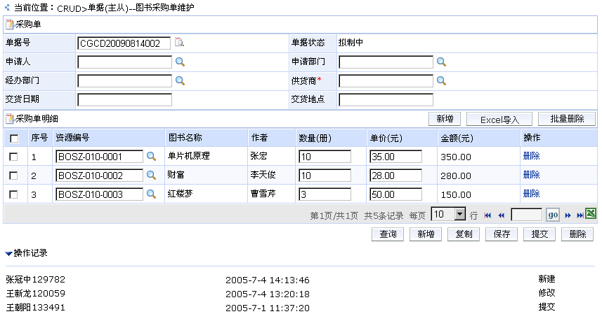
序号 | UI元素 | 类型 | 取值 | 其他说明
1 | 单据编号 | 文本框 | 无 | 支持全模糊查询
2 | 单据状态 | Label | 无 | 支持全模糊查询
3 | 申请人 | 文本框+弹出窗口 | 无 | 选项来源于人员信息
4 | 申请部门 | 文本框+弹出窗口 | 无 | 选项来源于部门信息
5 | 经办部门 | 文本框+弹出窗口 | 无 | 选项来源于部门信息
6 | 供应商 | 文本框+弹出窗口 | 无 | 选项来源于供应商信息
7 | 交货日期 | 时间框 | 无
8 | 交货地点 | 文本框 | 无
9 | 新增行 | 按钮 | 无 | 执行新增datagrid行操作
10 | Excel导入 | 按钮 | 无 | 显示导入处理界面
11 | Excel模板导出 | 按钮 | 无 | 导出Excel模板
12 | 批量删除 | 按钮 | 无 | 执行批量datagrid行操作
13 | 单据列表 | Grid | 无 | 包括：选择、序号、资源编号（支持排序）、图书名称（支持排序）、作者（支持排序）、数量（册）（支持排序）、图书室（支持排序）、书架（支持排序）、所属地区（支持排序）、操作（包括修改、删除链接）。
14 | 新增 | 按钮 | 无 | 执行新增单据功能
15 | 查询 | 按钮 | 无 | 执行已存在单据查询功能
16 | 复制 | 按钮 | 无 | 执行保留原单据内容，清空原单据号功能
14 | 保存 | 按钮 | 无 | 执行生成新单据，并保存单据内容
15 | 提交 | 按钮 | 无 | 执行生成新单据内容确认的功能
16 | 删除 | 按钮 | 无 | 删除新生成单据功能
17 | Excel导出 | 图标 | 无 | 执行把datagrid内容导出到Excel功能

- 界面二（申请人输入界面）
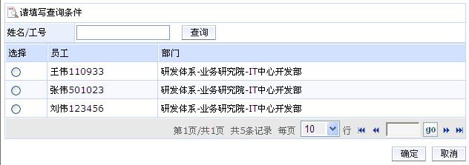
序号 | UI元素 | 类型 | 取值 | 其他说明
1 | 姓名/工号 | 文本框 | 无 | 支持模糊查询
2 | 查询 | 按钮 | 无 | 执行查询
3 | 人员列表 | Grid | 无 | 包括：选择、员工、部门
4 | 确定 | 按钮 | 无 | 返回选中的人员信息
5 | 取消 | 按钮 | 无 | 仅关闭当前界面

- 界面三（申请部门和经办部门界面）
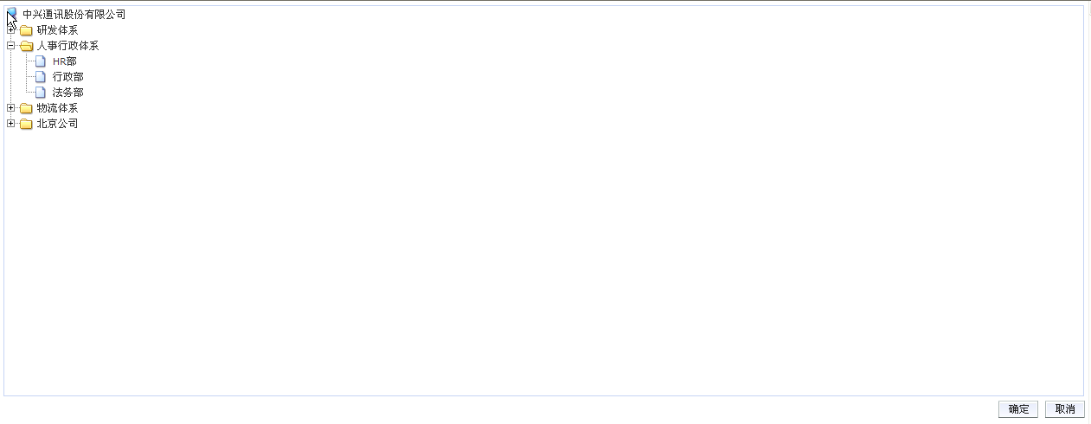

序号 | UI元素 | 类型 | 取值 | 其他说明
1 | 部门列表 | 结构树 | 无 | 无

- 界面四（单据号查询界面）
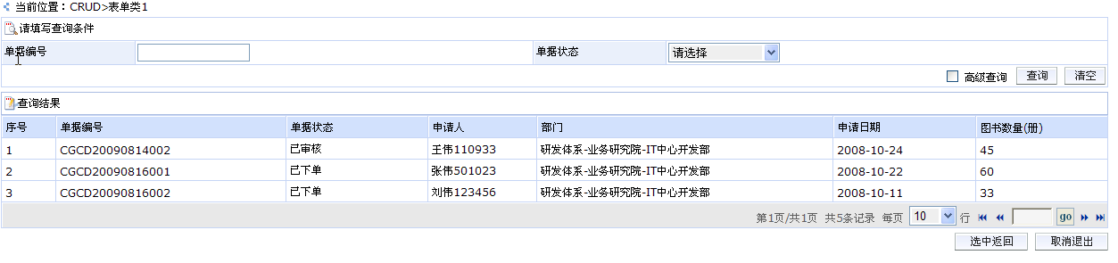
序号 | UI元素 | 类型 | 取值 | 其他说明
1 | 单据编号 | 文本 | 无
2 | 单据状态 | 选择框 | 默认 请选择 | 请选择、审核中、已审核、已下单、已到货
3 | 查询 | 按钮 | 无 | 执行查询操作
4 | 清空 | 按钮 | 无 | 执行清空界面元素操作
5 | 查询结果 | Datagrid | 无 | 内容：序号、单据编号、单据状态、申请人、部门、申请日期、图书数量(册)
6 | 选中返回 | 按钮 | 无 | 执行把选中结果返回到主页面操作
7 | 取消退出 | 按钮 | 无 | 执行退出本界面操作

图书采购单查询（单表查询）

用例描述
用例名称* | 图书采购单查询 | 用例编号* | MXX_BUXX_UCXX
级别* | 用户目标
简述/背景* | 图书室管理员查询图书采购单相关信息
主执行者* | 图书室管理员 | 干系人 | 无
前置条件* | 用户已登录系统并具备操作本功能的权限。
后置条件* | 查询结果正确显示。
触发事件* | 步骤1
基本流* | - 用户进入图书采购单查询功能，系统初始化。  - 用户输入查询条件，进行查询。  - 系统根据查询条件检索图书采购单信息，并展示查询结果。  - 用户查看查询结果。  （用例结束）
扩展流* | 2a 用户通过高级查询查询图书采购单信息：  2a1 用户选择高级查询，系统显示高级查询界面。  2a2 用户输入查询条件，查询图书采购单信息。  （转步骤3）  4a 用户通过图书采购单号查看图书采购单相关信息：  4a1 用户点击查询结果行中的单据编号。  4a2 系统显示选中的单据编号对应的采购单信息。  （用例结束）  4b 用户导出图书采购单到Excel表格。<参用例Excel导出>  （用例结束）
业务规则： | 1 用户权限按照XXX设置进行控制。  2、2a 查询条件规则：  - 不允许无条件查询，否则提示：“请您输入查询条件。”  - 用户手工直接录入的信息要求支持全模糊查询。
假设和约束： | 人员选择、部门选择请用DPG×××组件。
特殊需求： | 列表需要支持排序和Execl导出。
备注： | 无

业务实体
参见ROSE业务对象模型。

性能需求

使用场景
属性 | 描述/值
使用人数 | 约10人，用户数稳定。
使用频度 | 本功能使用较少，无特别的时段、峰值时间。
数据量 | 数据约100条记录，增长缓慢，数据需永久保留。
运行环境 | 该功能运行于公司内网。

性能指标
功能点 | 网络环境 | 数据量 | 并发数 | 响应时间
查询 | 公司内网 | 最大约100条 | 不考虑 | 2秒

UI描述
- 界面一
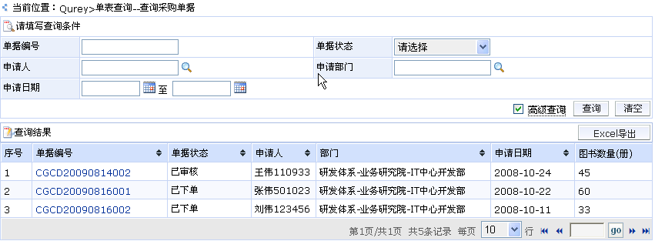

序号 | UI元素 | 类型 | 取值 | 说明
 | 单据编号 | 文本框 | 无 | 通用查询条件
 | 单据状态 | 选择框 | 选择项：×××  默认值“请选择” | 通用查询条件
 | 高级查询 | 复选框 | 默认不勾选 | 用于显示或隐藏高级查询条件
 | 申请人 | 文本框+弹出选择框 | 无 | 高级查询条件，可以直接填写或通过列表进行查询、选择，来源于人员信息。
 | 申请部门 | 文本框+弹出选择框 | 无 | 高级查询条件，可以直接填写或通过列表进行查询、选择，来源于人员部门。
 | 申请日期 | 日期选择框 | 无
 | 查询 | 按钮 | 无 | 根据用户设定的查询条件进行数据过滤并将结果显示到查询结果中。
 | 清空 | 按钮 | 无 | 清空界面信息
 | 单据列表 | GRID | 无 | 包含字段：序号，单据编号，单据状态，申请人，部门，申请日期，图书数量；
 | EXCEL导出 | 按钮 | 无 | 支持用户将查询结果导出到EXCEL中；

图书采购单查询 (主从表关联方式查询)

用例描述
用例名称* | 图书采购单查询 | 用例编号* | MXX_BUXX_UCXX
级别* | 用户目标
简述/背景* | 图书室管理员查询图书采购单、采购单明细及供应商信息。进而可以处理图书采购单。
范围 | 图书室管理系统
主执行者* | 图书室管理员 | 干系人 | 无
前置条件* | 用户已登录系统并具备操作本功能的权限
后置条件* | 查询出图书采购单等相关信息
触发事件* | 用户选择菜单
基本流* | - 用户选择菜单，进入本功能，见界面一。  - 用户填写查询条件，进行查询。  - 系统返回符合查询条件的图书采购单。  - 用户查看图书采购单信息。  (用例结束)
扩展流* | 2a 用户通过高级查询查询图书采购单信息。  2a1 用户选择高级查询，系统显示高级查询界面。  2a2 用户输入查询条件，查询图书采购单信息。  （转步骤3）  4a 用户查看图书采购单明细信息。  4a1 用户在图书采购单列表中的非单据编号部分选择某条图书采购单。  4a2 该条图书采购单的颜色改变以示选中，同时展开第二个表单，显示该图书采购单的单据明细信息，见界面三。  4a3 用户查看采购单明细。（用例结束）  4a3a 用户查看图书的详细信息。  4a3a1 用户在单据明细信息中的资源编号部分选择某条图书采购单。  4a3a2 系统切换到“图书信息”页面，用户查看。（用例结束）  4b用户对某条图书采购单进行查看或操作。  4b1 用户在图书采购单列表中的单据编号部分选择某条图书采购单。  4b2 系统切换到“图书采购单维护”功能。  （用例结束）
业务规则： | 1 用户权限按照XXX设置进行  2、2a 查询条件规则：  - 不允许无条件查询，否则提示：“请您输入查询条件。”  - 用户手工直接录入的信息要求支持全模糊查询。  3 查询结果规则：  - 查询结果默认仅展开单据信息列表，其他列表折叠起来。用户点击单据信息表中的某条单据，单据明细表才展开，用户点击单据明细表的某个图书，该图书的供应商信息才展开。  - 所有表格支持双击标题排序，支持Excel导出。
假设和约束： | 人员选择、部门选择需要用DPG×××组件。
特殊需求： | 列表需要支持排序和Execl导出。
备注： | 无

性能需求

使用场景
属性 | 描述/值
使用人数 | 10人左右，人数基本稳定
使用频度 | 频度以日计、上班时间、无特别峰值
数据量 | 日常查询每次约30条单据，每个单据约20条记录，月底查询每次约500条数据。
运行环境 | 公司内网

性能指标
功能点 | 网络环境 | 数据量 | 并发数 | 响应时间
查询（日常） | 公司内网 | 30条 | 8 | 2秒
查询（月底） | 公司内网 | 500条 | 8 | 5秒
展开明细 | 公司内网 | 20条 | 3 | 2秒

业务实体
参见ROSE业务对象模型。

UI描述
- 界面一 查询条件
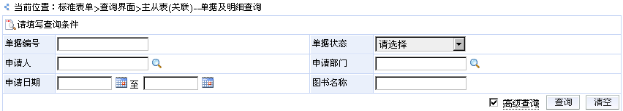
序号 | UI元素 | 类型 | 取值 | 其他说明
 | 单据编号 | 输入文本 | 无 | 全模糊
 | 单据状态 | 选择 | 无默认值 | 由业务场景定
 | 申请人 | 输入文本 | 无 | 高级查询条件，支持人员选择
 | 申请部门 | 输入文本 | 无 | 高级查询条件，支持部门选择
 | 申请时间 | 时间段 | 无 | 高级查询条件
 | 图书名称 | 输入文本 | 无 | 高级查询条件，全模糊
 | 高级查询 | 复选框 | 默认不勾选 | 用于显示或隐藏高级查询条件
 | 单据信息查询 | 按钮 | 无 | 无
 | 明细信息查询 | 按钮 | 无 | 无
 | 清空 | 按钮 | 无 | 无

- 界面二 单据查询结果，查询条件的说明见界面一
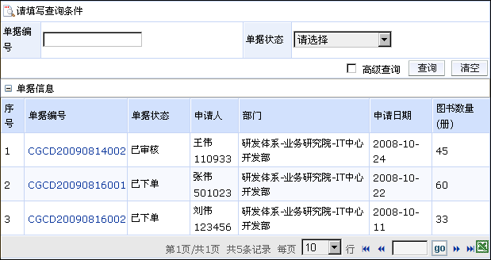
序号 | UI元素 | 类型 | 取值 | 其他说明
 | 单据信息 | 表格 | 各字段都为文本 | 内容为:序号、单据编号、单据状态、申请人、部门、申请日期、图书数量(册)。  其中“单据编号”为链接。

- 界面三 单据明细信息
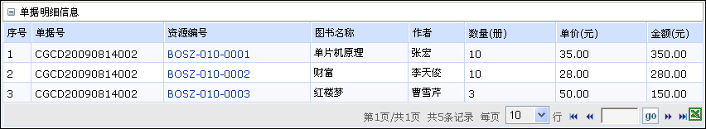
序号 | UI元素 | 类型 | 取值 | 其他说明
 | 单据明细信息 | 表格 | 各字段都为文本 | 内容为: 序号、单据号、资源编号、图书名称、、作者、数量(册)、单价(元)、金额(元)。  其中 “资源编号”为链接。

图书采购单查询 (主从表隐显方式查询)

用例描述
用例名称* | 图书采购单查询 | 用例编号* | MXX_BUXX_UCXX
级别* | 用户目标
简述/背景* | 进行图书采购单查询， 进而可以处理图书采购单(主从方式)
范围 | 图书室管理系统
主执行者责权利* | 图书室管理员 | 干系人 | 无
前置条件* | 无
后置条件* | 查询出图书采购单等相关信息
触发事件* | 用户选择菜单
基本流* | - 用户选择菜单，进入本功能，见界面一。  - 用户填写查询条件，进行单据信息查询。  - 系统返回查询符合查询条件的图书采购单，见界面二。  (用例结束)
扩展流* | 2a 用户查询单据明细  2a1 用户填写查询条件，进行单据明细信息查询。  2a2 系统返回符合条件单据明细信息，见界面三。（用例结束）  3a 用户在图书采购单列表中选取单据编号， 切换到“图书采购单维护”进行相关操作。（用例结束）  2a2a 用户可以在单据明细信息列表中的资源编号部分选择某图书，切换到“图书信息”，进行查看。（用例结束）
业务规则： | 1 用户权限按照XXX设置进行控制。  2 查询条件分为普通查询条件和高级查询条件，高级查询的开关选上时，隐藏的高级查询选项显示出来，见UI说明。  3 图书采购单列表和采购单明细列表根据用户选择的查询按钮显示或隐藏，界面仅显示一个。
假设和约束： | 人员选择、部门选择需要用DPG×××组件。
特殊需求： | 列表需要支持排序和Execl导出。
备注： | 无

性能需求

使用场景
属性 | 描述/值
使用人数 | 10人左右，人数基本稳定
使用频度 | 频度以日计、上班时间、无特别峰值
数据量 | 一条记录约25byte，新单据约为30条左右，年约增加30%；历史单据随着时间增长而增长。一个单据约40byte信息
运行环境 | 公司内网

性能指标
功能点 | 网络环境 | 数据量 | 并发数 | 响应时间
查询（新单据） | 公司内网 | 750 | 8 | 1.5秒
查询新单据明细 | 公司内网 | 40*40*30 | 5 | 2.0秒

业务实体
参见ROSE业务对象模型。

UI描述
- 界面一 查询条件
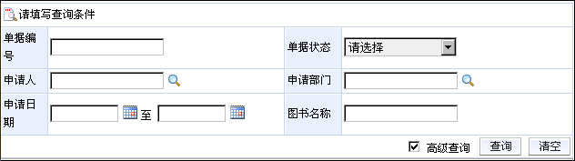

序号 | UI元素 | 类型 | 取值 | 其他说明
 | 单据编号 | 输入 | 文本 | 全模糊
 | 单据状态 | 选择 | 由业务场景定 | 无默认
 | 申请人 | 输入 | 文本 | 高级查询条件，支持人员选择
 | 申请部门 | 输入 | 文本 | 高级查询条件，支持部门选择
 | 申请时间 | 时间段 | 日期 | 高级查询条件
 | 图书名称 | 输入 | 文本 | 高级查询条件，全模糊
 | 单据信息查询 | 按钮 | 无 | 无
 | 明细信息查询 | 按钮 | 无 | 无
 | 清空 | 按钮 | 无 | 无

- 界面二 单据查询结果，查询条件的说明见界面一
序号 | UI元素 | 类型 | 取值 | 其他说明
 | 单据信息 | 表格 | 都为文本 | 内容为:序号、单据编号、单据状态、申请人、部门、申请日期、图书数量(册)。其中“单据编号”为链接

- 界面三 单据明细信息
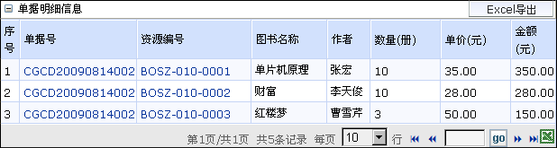
序号 | UI元素 | 类型 | 取值 | 其他说明
 | 单据明细信息 | 表格 | 都为文本 | 内容为: 序号、单据号、资源编号、图书名称、、作者、数量(册)、单价(元)、金额(元)其中“单据编号”、“资源编号”为链接

供货商供货分析 (图表统计)

用例描述
用例名称* | 供货商供货分析 | 用例编号* | MXX_BUXX_UCXX
级别* | 用户目标 | 发生频率 | 较少，约一周一次
简述/背景* | 图书采购员统计不同供货商的供货数量和金额变动情况，以便调整不同供货商在后期的图书供货份额。
主执行者 | 图书采购员 | 干系人 | 无
前置条件* | 用户登录系统且有操作本功能的权限。
后置条件* | 系统以统计表、统计图方式正确显示供货商供货情况。
触发事件* | 基本流1
基本流* | - 用户选择“供货商供货分析”菜单。  - 系统初始化界面。  - 用户输入查询条件后，执行查询。  - 系统按照用户输入条件进行供货商供货统计，以图或者表的方式显示统计结果。  - 用户查看统计结果。  （用例结束）
扩展流* | 5a 用户选择统计图的显示方式。  5a1 用户选择统计图是否显示数据标签，图表大小。  5a2 系统按照用户的设置显示统计图。（用例结束）
业务规则： | 1 用户权限按照XXX设置进行控制。  3 查询条件规则：  - 查询条件的默认值：  - 供货日期的默认值为年初到当前日期。  - 统计粒度默认“月”，指按照月统计和显示供货商供货情况。  - 统计对象默认“金额”，指按照供货金额统计。  - 结果显示默认“统计图”、“统计表”，指查询结果中统计图、统计表同时显示。  - 供货日期最长为365天，如果多于365天，点击“查询”时，系统提示“供货日期范围超过系统允许值（365天），请您修改供货日期范围。”  - 统计周期：周、月、年。系统按供货商供货日期进行供货量和供货金额的汇总统计。时间范围的开始日期和结束日期跨统计周期的，以时间范围为准，比如开始日期为2009-03-15，则2009-03-15到2009-03-31的数量汇总为3月份。  - 用户点击“清空”按钮，用户输入的内容清空，其他内容设置为默认值。  4 查询结果规则：  - 统计图仅在用户选择了结果显示的“统计图”才显示。  - 显示数据标签默认为“否”，用户选择“是”，则统计图需要显示标签。  - 图片大小默认为600×400，置中显示，用户最大可以设置为1024×768。用户输入的高或者宽超过此限制，系统自动更新为最大值。  - 统计表的标题中需要显示统计粒度。周的显示方式：2009W05，2009年第5周；月的显示方式：200905，2009年5月；年的显示方式：2009。  - 统计表需要显示行列数据汇总。  - 不限制统计表的总栏宽，增加横向滚动条自动扩展栏宽，以保证数据正常显示。
假设和约束： | 无
特殊需求： | 统计表需要支持排序和Excel导出。
备注： | 无

业务实体
参见ROSE业务对象模型。

性能需求

使用场景
属性 | 描述/值
使用人数 | 约10人，用户数稳定。
使用频度 | 本功能使用较少，无特别的时段、峰值时间。
数据量 | 一般查询数据约10条记录，大量查询数据约100条记录。
运行环境 | 该功能运行于公司内网。

性能指标
功能点 | 网络环境 | 数据量 | 并发数 | 响应时间
查询 | 公司内网 | 最大约100条 | 1 | 2秒

UI描述
- 界面一 查询条件
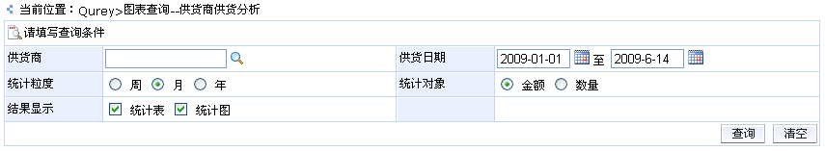
序号 | UI元素 | 类型 | 取值 | 其他说明
 | 供货商 | 弹出选择框 | 无 | 用户通过供货商选择组件选择供货商。
 | 供货日期 | 日期选择框 | 无 | 用户选择。  默认值为年初到当前日期。
 | 统计粒度 | 单选 | 默认“月”。 | 用户选择。
 | 统计对象 | 单选 | 默认“金额”。 | 用户选择。
 | 结果显示 | 复选 | 默认全选。 | 用户选择。
 | 查询 | 按钮 | 无 | 系统执行查询操作。
 | 清空 | 按钮 | 无 | 系统执行清空查询条件的操作。

- 界面二 供货商供货统计图
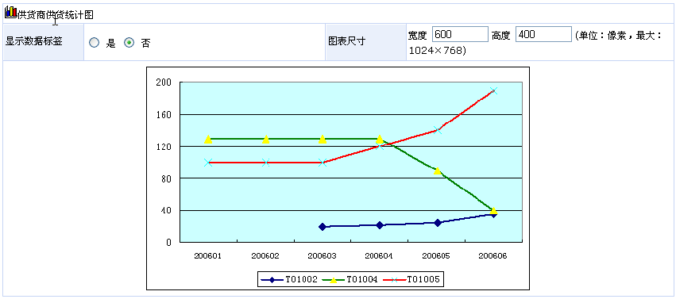
序号 | UI元素 | 类型 | 取值 | 其他说明
 | 显示数据标签 | 单选 | 默认“否” | 用户选择
 | 图表尺寸 | 输入框 | 默认：600、400 | 类型：正整数。最大：1024、768。
 | 统计图 | 统计图 | 无 | 无

- 界面三 供货商供货统计表
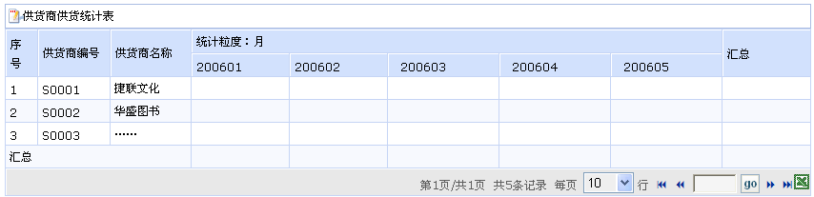
序号 | UI元素 | 类型 | 取值 | 其他说明
 | 序号 | 数值 | 无 | 系统默认
 | 供货商编号 | 文本 | 无 | 只显示
 | 供货商名称 | 文本 | 无 | 只显示
 | 统计粒度 | 数值 | 无 | 只显示
 | 汇总 | 数值 | 无 | 只显示，包括行、列的汇总。

Excel导入

用例描述
用例名称* | Excel导入 | 用例编号* | MXX_BUXX_UCXX
级别* | 子功能 | 发生频率 | 高
简述/背景* | 用例中经常有Excel列表数据导入功能，本用例描述Excel导入的通用实现方式，可以被其他用例引用。
主执行者 | 无 | 干系人 | 无
前置条件* | 无
后置条件* | 验证通过的Excel列表数据被成功导入系统
触发事件* | 基本流1
基本流* | - 用户选择Excel导入功能。  - 系统弹出Excel导入页面。  - 用户选择本地Excel文件，提交验证。  - 系统根据字段校验规则校验Excel列表记录的正确性，区分校验通过记录和校验异常记录分表显示。  - 用户执行导入校验通过记录操作。  - 系统将校验通过记录表中数据导入系统，显示导入结果。  (用例结束)
扩展流* | 3a 用户选择下载Excel导入模板，系统将模板文件下载到用户指定目录。  5a 用户导出验证异常记录<导出方式参见子用例Excel导出>  5a1 用户在验证异常记录的翻页栏中点击Excel导出。  5a2 系统执行Excel导出功能，导出异常记录。(用例结束)
业务规则： | 3 提交验证规则：  - 系统需要检测用户提交的Excel文档是否符合Excel模板格式，满足则进行数据验证，否则提示：“Excel文档格式与模板不符，您需要下载Excel模板整理数据。请点击“确定”下载模板。确定/取消”。用户点击“确定”，则执行导入模板下载。  4 数据验证规则：  - 数据验证规则：所属地区在地区列表中存在，管理员在员工信息中存在。  - 异常信息显示方式：“[异常数据的标题] ”异常， “[异常数据的标题] ”异常，……  - 异常数据需要以粗体字显示。  - 校验规则需要显示在页面底部，内容由调用用例确定。  5 导入数据规则：  - “不导入系统已有数据”默认已经选择，即系统中已有的数据不再次导入系统。如果取消选择，则系统已有数据也要导入，覆盖已有数据，更新记录的最后更新人、最后更新时间。  - 校验通过数据后，系统显示“×××条记录已经成功导入”，导入按钮变为不可用，以防止用户重复导入。
假设和约束： | 无
特殊需求： | 列表信息下方若有Execl图标，可以进行选择性导出，详见相关用例。
备注： | 本用例为子功能层，数据校验规则，校验异常记录、校验通过记录列表的内容由具体调用用例确定。

业务实体
参见ROSE业务对象模型。

性能需求

使用场景
属性 | 描述/值
使用人数 | 由调用用例确定。
使用频度 | 由调用用例确定。
数据量 | 由调用用例确定。
运行环境 | 由调用用例确定。

性能指标
功能点 | 网络环境 | 数据量 | 并发数 | 响应时间
Excel导入 | 由调用用例确定。

UI描述
- 界面一
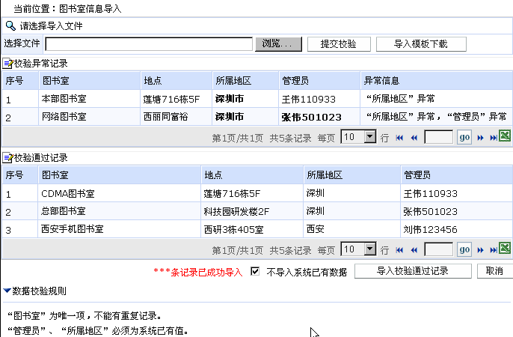

序号 | UI元素 | 类型 | 取值 | 其他说明
 | 选择文件 | 输入或者选择 | 无 | 无
 | 提交校验 | 按钮 | 无 | 执行Excel文档数据校验操作
 | 校验异常记录 | 表格 | 无 | 包括：图书室、地点、搜索地区、管理员、异常信息。
 | 校验通过记录 | 表格 | 无 | 包括：图书室、地点、搜索地区、管理员。
 | 导入校验通过记录 | 按钮 | 无 | 执行数据导入操作
 | 取消 | 按钮 | 无 | 关闭页面
 | 数据校验规则 | 备注信息 | 无 | 无

Excel导出

用例描述
用例名称* | Excel导出 | 用例编号* | MXX_BUXX_UCXX
级别* | 子功能 | 发生频率 | 高
简述/背景* | 对于表格数据，用户普遍需要有Excel数据导出功能，本用例描述Excel导出的通用实现方式，可以被其他用例引用。
主执行者 | 无 | 干系人 | 无
前置条件* | 无
后置条件* | 表格数据被成功导出到用户指定路径
触发事件* | 基本流 1
基本流* | - 用户点击Excel导出图标。<参界面一>  - 系统弹出Excel导出页面。  - 用户选择需要导出的内容，执行导出。  - 系统导入Excel文件到用户选择的路径。  (用例结束)
扩展流* | 无
业务规则： | 2 默认所有标题都已选择，系统将导出选择的列到Excel中。  3 用户点击标题的选择复选框，为全选、全不选，列中的选择需要根据标题进行相应联动。如果用户未选择标题，执行Excel导出，系统提示：“请您选择需要导出的列。”
假设和约束： | 无
特殊需求： | 无
备注： | 本用例为子功能层，导出内容由具体调用用例确定。

业务实体
参见ROSE业务对象模型。

性能需求

使用场景
属性 | 描述/值
使用人数 | 由调用用例确定。
使用频度 | 由调用用例确定。
数据量 | 由调用用例确定。
运行环境 | 由调用用例确定。

性能指标
功能点 | 网络环境 | 数据量 | 并发数 | 响应时间
Excel导出 | 由调用用例确定。

UI描述
- 界面一
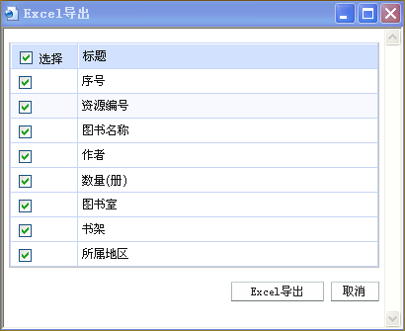

序号 | UI元素 | 类型 | 取值 | 其他说明
 | 选择 | 复选框 | 默认已选择 | 标题的勾选和内容联动
 | 标题 | 文本 | 无 | 表格的列标题
 | Excel导出 | 按钮 | 无 | 执行Excel导出操作
 | 取消 | 按钮 | 无 | 退出页面

参考资料
无

